Тема: Применение здоровьесберегающих технологий в ДОУ

Педагог-психолог: Монгуш
Сайлана Шериг-ооловна

Кызыл-2020г
Применение здоровьесберегающих технологий в ДОУ (из опыта работы МБДОУ № 17 г. Кызыла)
Сегодня в дошкольных учреждениях уделяется большое внимание здоровьесберегающим технологиям, которые направлены на решение самой главной задачи дошкольного образования – сохранить, поддержать и обогатить здоровье детей. На сегодняшний день ведущими психологами, педагогами и работниками медицинской сферы было создано множество различных здоровьесберегающих методик, которые можно классифицировать по нескольким отдельным группам. Это медико-профилактические и физкультурно-оздоровительные технологии, технологии здоровьесбережения педагогов дошкольного образования, технологии, направленные на обеспечение социально-психологического благополучия воспитанников, детей и родителей. Все эти технологии направлены в первую очередь на воспитание здоровых физически и психологически детей.
Современные здоровьесберегающие технологии, используемые в системе дошкольного образования, отражают две линии оздоровительно-развивающей работы: приобщение детей к физической культур использование развивающих форм оздоровительной работы.
Принципы здоровьесберегающих технологий в дошкольном образовании:
Применительно к ребенку – обеспечение высокого уровня реального здоровья воспитаннику детского сада и воспитание валеологической культуры как совокупности осознанного отношения ребенка к здоровью и жизни человека, знаний о здоровье и умений оберегать, поддерживать и сохранять его, валелогической компетентности, позволяющей дошкольнику самостоятельно и эффективно решать задачи здорового образа жизни и безопасного поведения, задачи, связанные с оказанием элементарной медицинской, психологической самопомощи и помощи.
Применительно ко взрослым – содействие становлению культуры здоровья, в том числе культуры профессионального здоровья воспитателей ДОУ и просвещению родителей.
Взрослые всегда несут ответственность за то, что происходит с детьми, находящимися под их опекой. Это касается и детского здоровья. Именно в детском саду, под "присмотром" воспитателей дети проводят значительную часть времени, и не помогать им сохранить здоровье было бы проявлением бездушия и непрофессионализма.
Для реализации этих принципов необходим комплекс эффективных лечебно-профилактических мер, система надежных средств коррекции психофизического развития на протяжении всего дошкольного детства.
С точки зрения современных подходов к педагогике, совместная творческая деятельность детей и педагога является внутренним основанием единства телесного и духовного в жизни ребенка.
Принципы, лежащие в формировании единства:
- принцип развития творческого воображения – внутреннее условие оздоровительной работы, здесь ребенок условно предстает объектом тех или иных педагогических и медицинских воздействий. И, как показала статистика, благодаря включению ребенком воображения, можно добиться существенных результатов в профилактике и лечении ряда заболеваний: ОРЗ, диатеза, ануреза, отдельных нарушений сердечнососудистой системы и ЖКТ;
- принцип формирования осмысленной моторики – движение может стать произвольным и управляемым только тогда, когда оно будет осмысленным и ощущаемым. Ребенку предстоит научиться слушать, понимать, уважать и любить свое тело;
- принцип создания и закрепления целостного позитивного психосоматического состояния при различных видах деятельности, который реализуется благодаря многофункциональным развивающим формам здоровьесберегающей работы;
- принцип формирования у детей способности к сопереживанию и содействию.
Выделяются также три группы здоровьесберегающих технологий:
1. Технологии сохранения и стимулирования здоровья: Стретчинг, ритмопластика, динамические паузы, подвижные и спортивные игры, релаксация, технологии эстетической направленности, гимнастика пальчиковая, гимнастика для глаз, гимнастика дыхательная, гимнастика бодрящая, гимнастика корригирующая, гимнастика ортопедическая.
2. Технологии обучения здоровому образу жизни: Физкультурное занятие, проблемно-игровые (игротреннинги и игротерапия, коммуникативные игры, беседы из серии «Здоровье», самомассаж, точечный самомассаж, биологическая обратная связь (БОС) .
3. Коррекционные технологии: арт-терапия, технологии музыкального воздействия, сказкотерапия, технологии воздействия цветом, технологии коррекции поведения, психогимнастика, фонетическая и логопедическая ритмика.
Очень важно, чтобы каждая из вышеперечисленных технологий имела оздоровительную направленность, а используемая в комплексе здоровьесберегающая деятельность в итоге сформировала бы у ребенка стойкую мотивацию на здоровый образ жизни, полноценное и неосложненное развитие.
Зачем необходимо применять здоровьесберегающие технологии в современной образовательной среде?
Дошкольный возраст обоснованно считается наиболее важным периодом в процессе формирования личности человека. В этом возрасте более интенсивно развиваются различные способности, формируются нравственные качества, вырабатываются черты характера. Именно в данном возрастном периоде закладывается и укрепляется фундамент здоровья и развития физических качеств, необходимых для эффективного участия ребенка в различных формах двигательной активности, что, в свою очередь, создает условия для активного и направленного формирования и развития психических функций и интеллектуальных способностей дошкольника. Вот почему применение в работе ДОУ здоровьесберегающих технологий может повысить результативность воспитательно-образовательного процесса, сформирует у педагогов и родителей ценностные ориентации, направленные на сохранение и укрепление здоровья детей.
Неоспоримо, что основная задача детского сада - подготовить ребенка к самостоятельной жизни, дав ему для этого необходимые умения, навыки, воспитав определенные привычки. Но может ли каждый профессионально подготовленный педагог, просто взрослый ответственный человек спокойно относится к неблагополучному состоянию здоровья своих воспитанников, его прогрессирующему ухудшению? Одним из ответов на этот вопрос и стала востребованность педагогами образовательного учреждения здоровьесберегающих образовательных технологий.
Цель здоровьесберегающих технологий в дошкольном образовании применительно к ребенку – обеспечение высокого уровня реального здоровья воспитаннику детского сада и воспитание валеологической культуры как совокупности осознанного отношения ребенка к здоровью и жизни человека, знаний о здоровье и умений оберегать, поддерживать и сохранять его, валелогической компетентности, позволяющей дошкольнику самостоятельно и эффективно решать задачи здорового образа жизни и безопасного поведения, задачи, связанные с оказанием элементарной медицинской, психологической самопомощи и помощи. Применительно к взрослым - содействие становлению культуры здоровья, в том числе культуры профессионального здоровья воспитателей ДОУ и валеологическому просвещению родителей.
Задачами здоровьесберегающих являются:
1. Сохранение и укрепление здоровья детей на основе комплексного и системного использования доступных для детского сада средств физического воспитания, оптимизации двигательной деятельности на свежем воздухе.
2. Обеспечение активной позиции детей в процессе получения знаний о здоровом образе жизни.
3. Конструктивное партнерство семьи, педагогического коллектива и самих детей в укреплении их здоровья, развитии творческого потенциала.
Виды здоровьесберегающих технологий:
Виды здоровьесберегающих технологий в дошкольном образовании - классификация здоровьесберегающих технологий по доминированию целей и решаемых задач, а также ведущих средств здоровьесбережения и здоровьеобогащения субъектов педагогического процесса в детском саду.
Медико-профилактическая технология
Медико-профилактическая деятельность обеспечивает сохранение и приумножение здоровья детей под руководством медицинского персонала ДОУ в соответствии с медицинскими требованиями и нормами с использованием медицинских средств.
Физкультурно-оздоровительная технология
Физкультурно-оздоровительная деятельность направлена на физическое развитие и укрепление здоровья ребенка.
Задачи этой деятельности:
- развитие физических качеств;
- контроль двигательной активности и становление физической культуры дошкольников,
- формирование правильной осанки, профилактика нарушений опорно-двигательного аппарата;
- воспитание привычки повседневной физической активности;
- оздоровление средствами закаливания. Физкультурно-оздоровительная деятельность осуществляется инструктором по физической культуре на занятиях по физическому воспитанию, а также педагогами - в виде различных гимнастик, физкультминуток, динамических пауз и пр. ;
Технологии обеспечения социально-психологического благополучия ребенка
Задача этой деятельности – обеспечение эмоционального комфорта и позитивного психологического самочувствия ребенка в процессе общения со сверстниками и взрослыми в детском саду, семье; обеспечение социально-эмоционального благополучия дошкольника, т. к. эмоциональный настрой, психическое благополучие, бодрое настроение детей является важным для их здоровья. В своей деятельности «служба сопровождения» руководствуется Положением о медико-психолого-педагогической службе и ставит своей целью создание в дошкольном учреждении целостной системы, обеспечивающей оптимальные условия для развития детей с учетом возрастных и индивидуальных особенностей, состояния соматического и психического здоровья. В данной системе взаимодействуют диагностическое, консультативное, коррекционно-развивающее, лечебно-профилактическое и социальное направления.
Технологии здоровьесбережения и здоровьеобогащения педагогов
На улучшение здоровья малышей, их благоприятное физическое развитие влияет весь уклад жизни ребёнка в детском саду, заботливое и внимательное отношение к нему взрослых, высокое чувство ответственности всего коллектива за каждого воспитанника. Поэтому большое внимание в нашем ДОУ уделяется подбору и расстановке кадров на группы с учётом их деловых качеств, опыта и психологической совместимости. Помня о том, что результаты физического развития зависят прежде всего от профессиональной подготовки педагогов, их педагогических знаний, продумана система всесторонней методической работы по совершенствованию мастерства.
Когда ребенок заболевает, то это становится общей бедой. Неокрепший организм борется с болезнью, и мы всеми силами пытаемся помочь ребенку: обследуем его у лучших врачей, даем дорогостоящие лекарства. Но недаром существует много разнообразных немедикаментозных методов воздействия на организм с целью его оздоровления и поддержки, которые можно создать на базе детского сада под руководством воспитателей, физинструктора, медицинских работников.
В данном выступлении представлены практические и действенные методы поддержания здоровья детей дошкольного возраста, описаны разнообразные методики нетрадиционного оздоровления, которые могут быть использованы в дошкольном учреждении для профилактики простудных и хронических заболеваний, пропаганды здорового образа жизни.
Для дошкольников, имеющих отклонения в состоянии здоровья, крайне важно неукоснительное выполнение всех режимных моментов в соответствии с существующими гигиеническими рекомендациями, так как они особо остро нуждаются в достаточной длительности сна, регламентации умственных и физических нагрузок и полноценном отдыхе. Поэтому при проведении оздоровительно – закаливающих и лечебных процедур, требующих определенных временных затрат необходимо принять меры для того, чтобы режим дня не нарушался – не сокращались длительность прогулок, дневного сна, время, отведенное для игр, самостоятельной деятельности или приема пищи. Этому будет способствовать рациональная организация всего оздоровительного процесса, включающая последовательность, сочетание процедур, длительность их проведения, а также хорошая подготовка к процедурам самих детей.
Во время прогулки можно провести 2-3 игры разной степени подвижности, несложные сюжетные игры, предоставить детям возможность играть самостоятельно. Все формы работы, реализуемые на прогулке, содержание деятельности детей на воздухе, интенсивность их двигательной активности необходимо соотносить с условиями погоды, сезоном года, температурой воздуха.
В процессе оздоровления детей необходимо формировать у них осознанное отношение к своему здоровью, учить их понимать значение и преимущество хорошего самочувствия, позволяющего им участвовать в общих играх, развлечениях, экскурсиях, походах. Важно также постоянно стимулировать развитие у детей навыков личной гигиены и осуществлять контроль за их неукоснительным выполнением.
Нужно добиваться, чтобы дети понимали, что знание и соблюдение правил личной гигиены поможет им сохранить здоровье, позволит участвовать в разнообразных занятиях, улучшить социальные контакты и настроение.
Таким образом, здоровьесберегающие технологии в дошкольном образовании – технологии, направленные на решение приоритетной задачи современного дошкольного образования - задачи сохранения, поддержания и обогащения здоровья субъектов педагогического процесса в детском саду: детей, педагогов и родителей.
Применение здоровьесберегающих технологий нашего детского сада № 17 г. Кызыла.
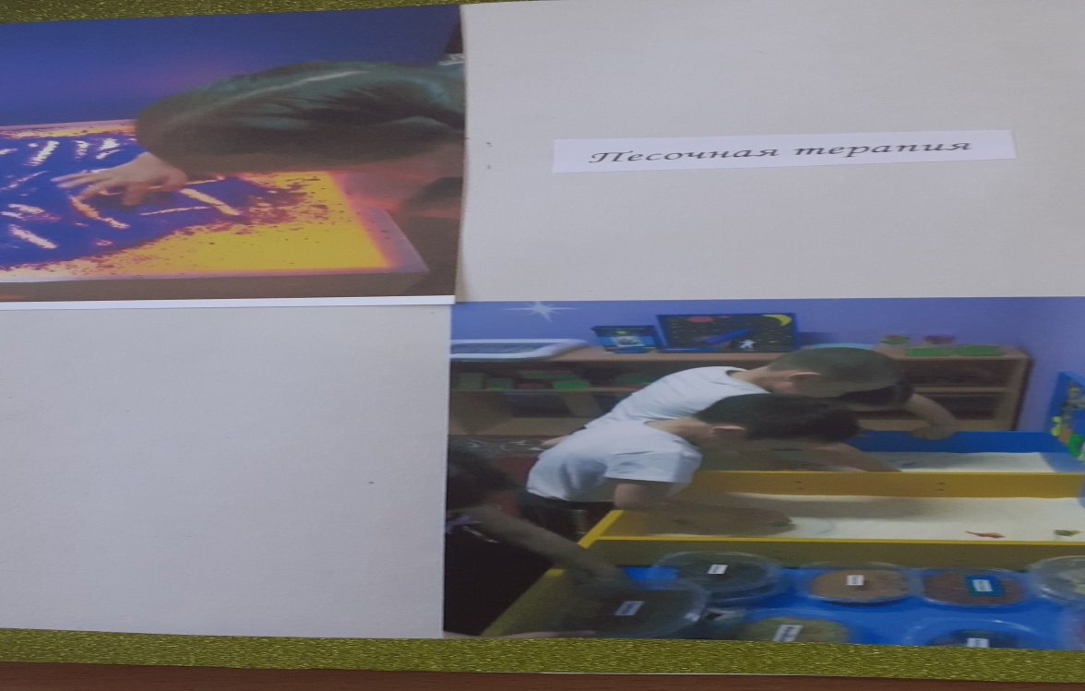
Песочная терапия

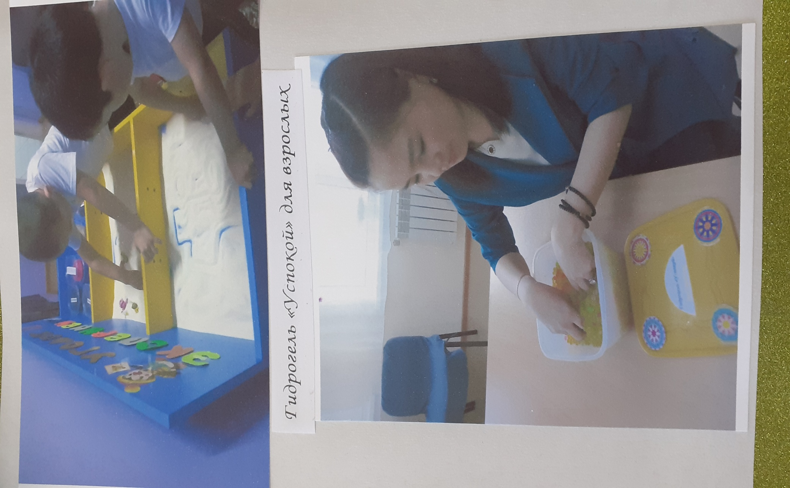
Гидрогель «Успокой»
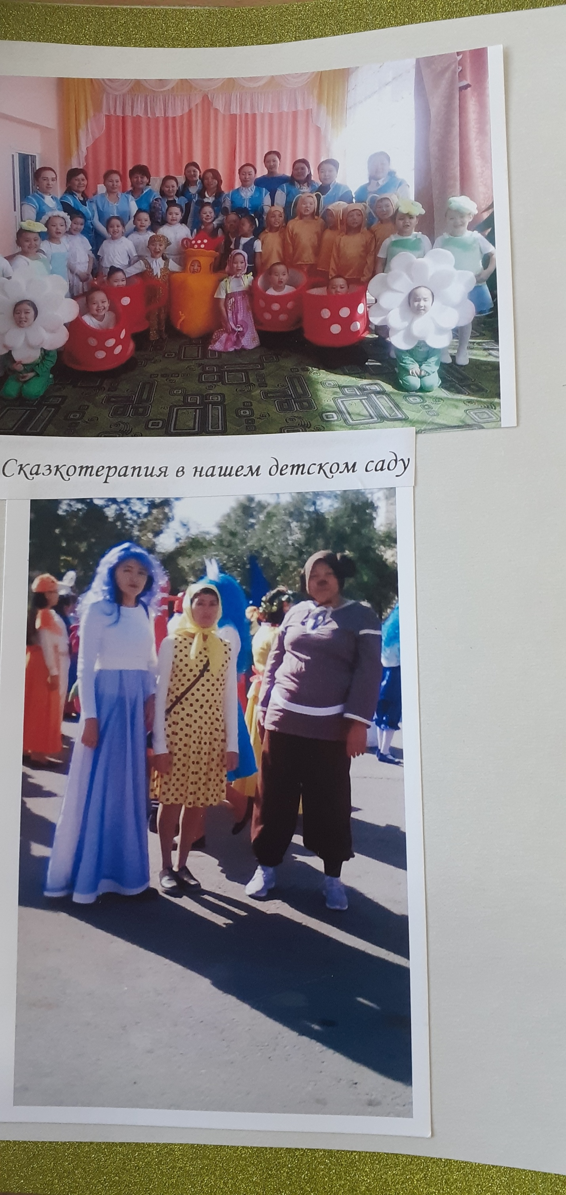
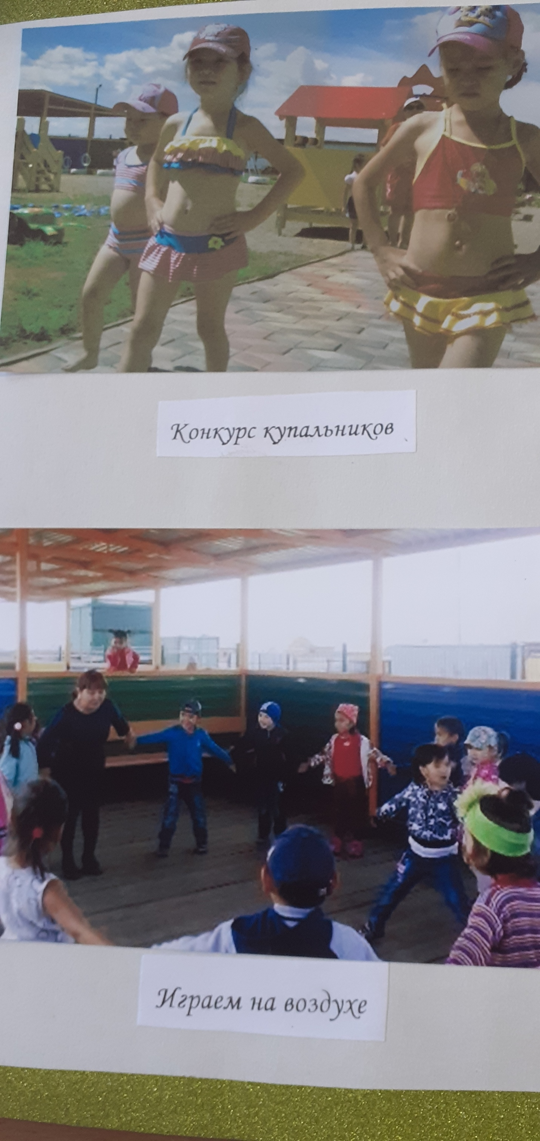
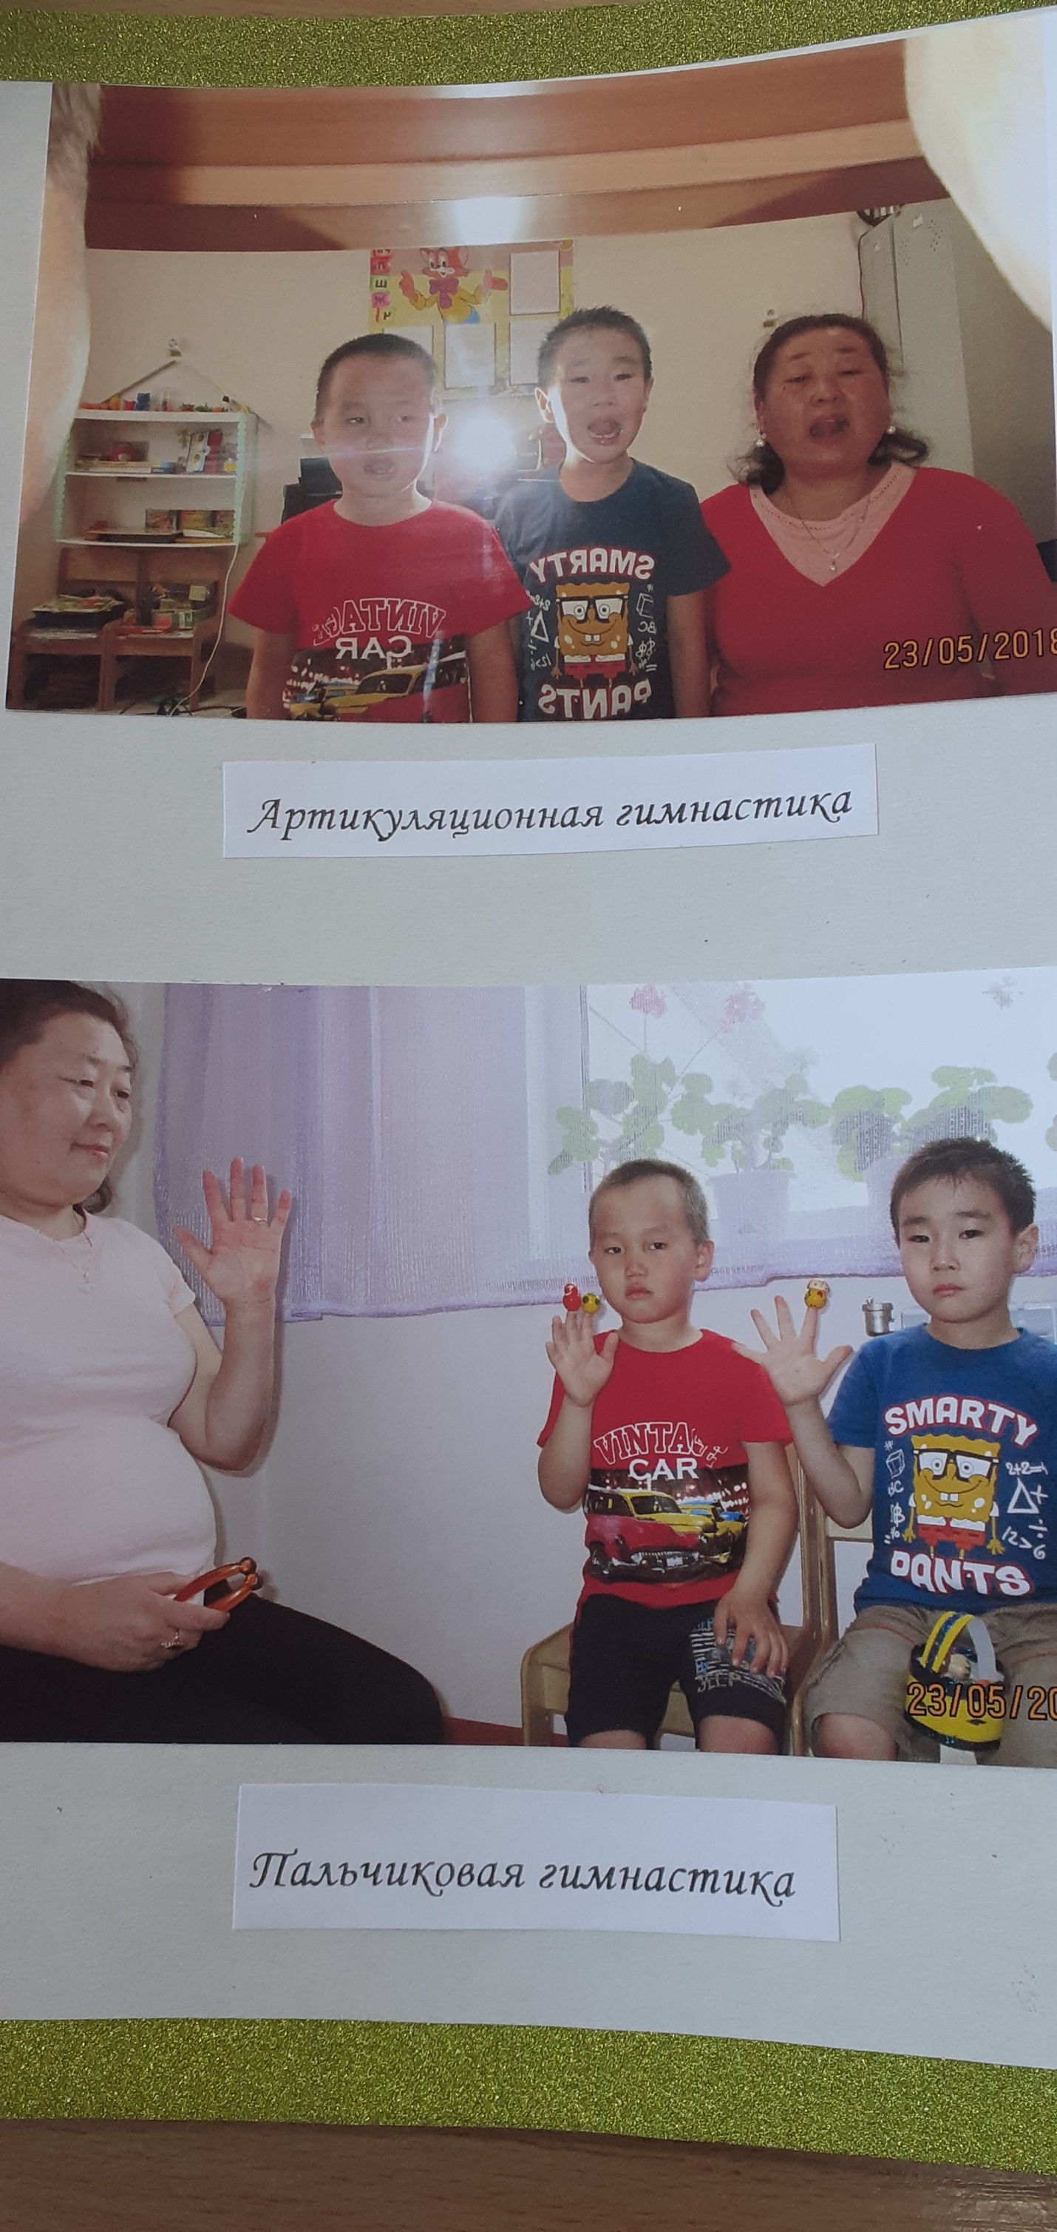
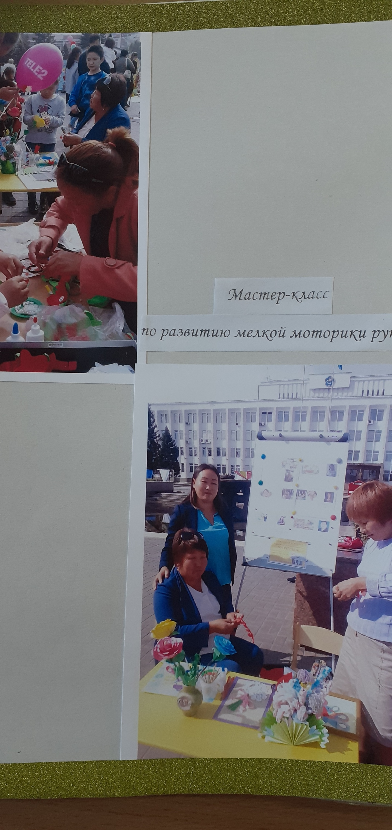
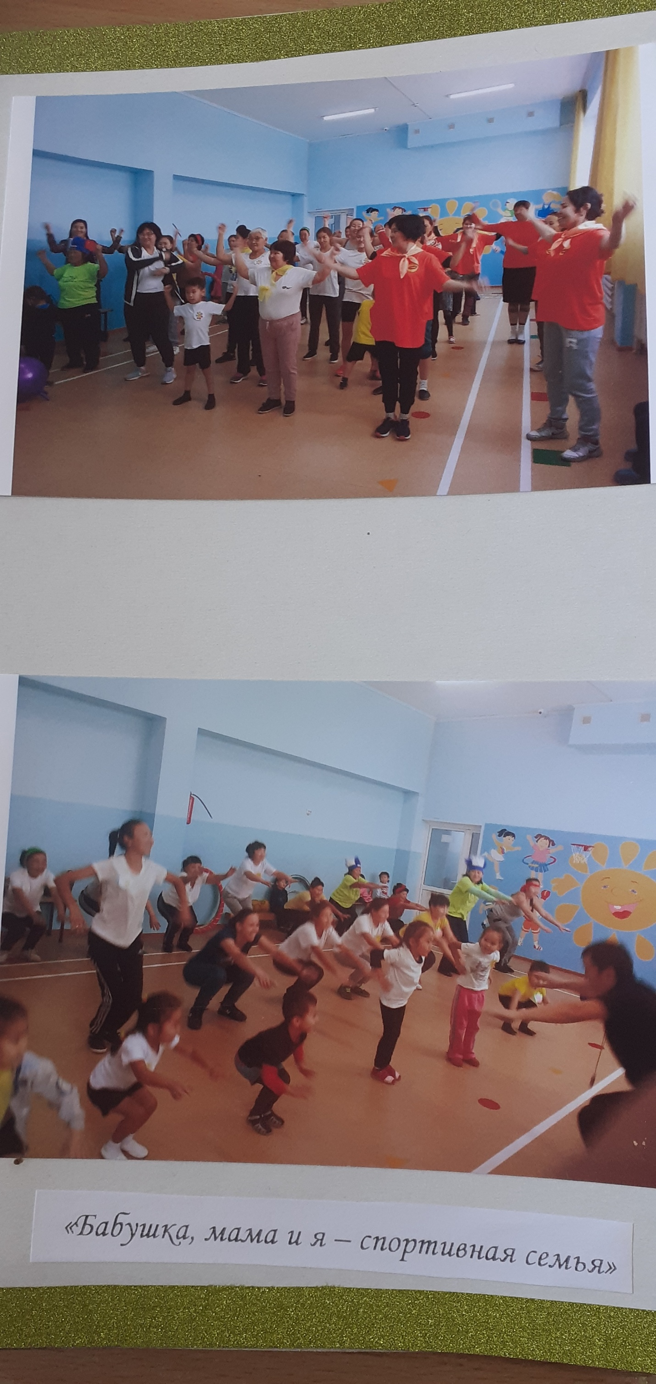
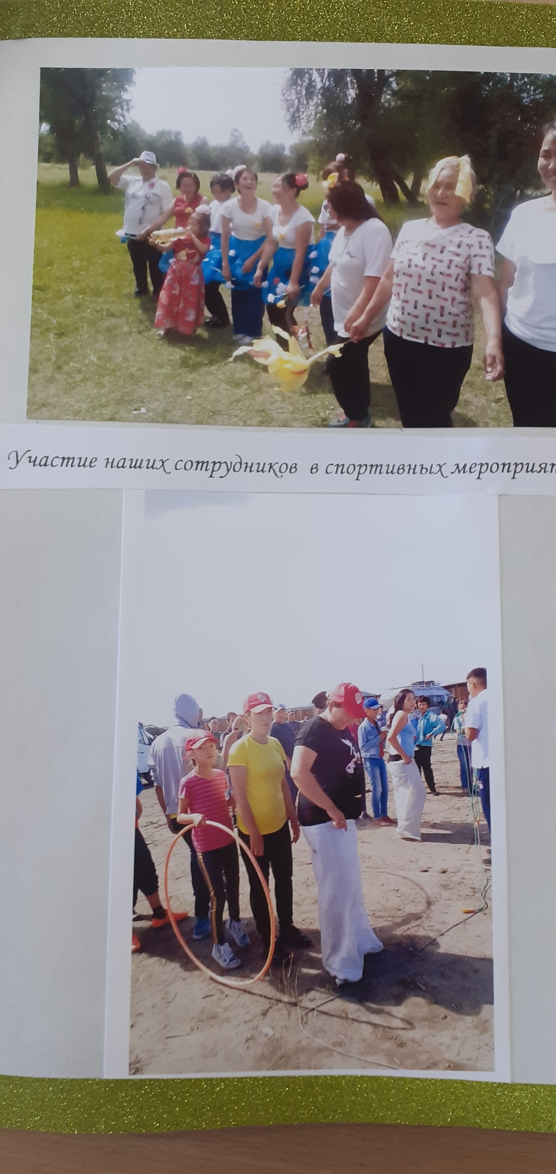
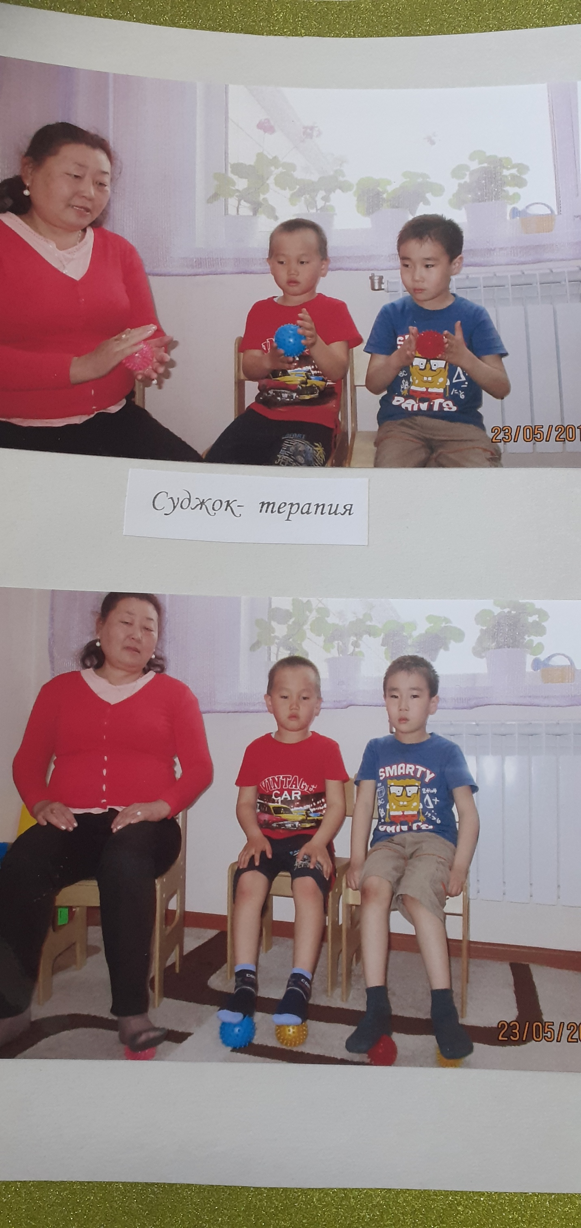
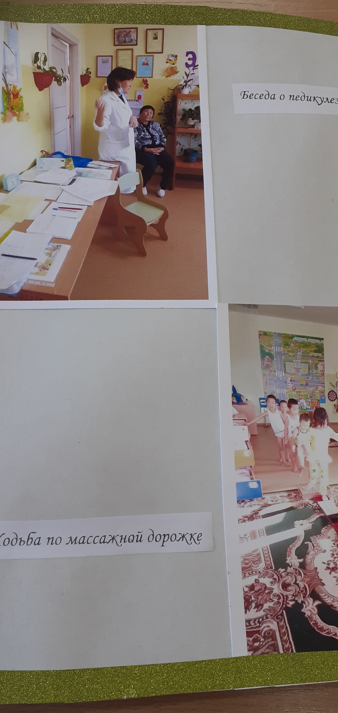
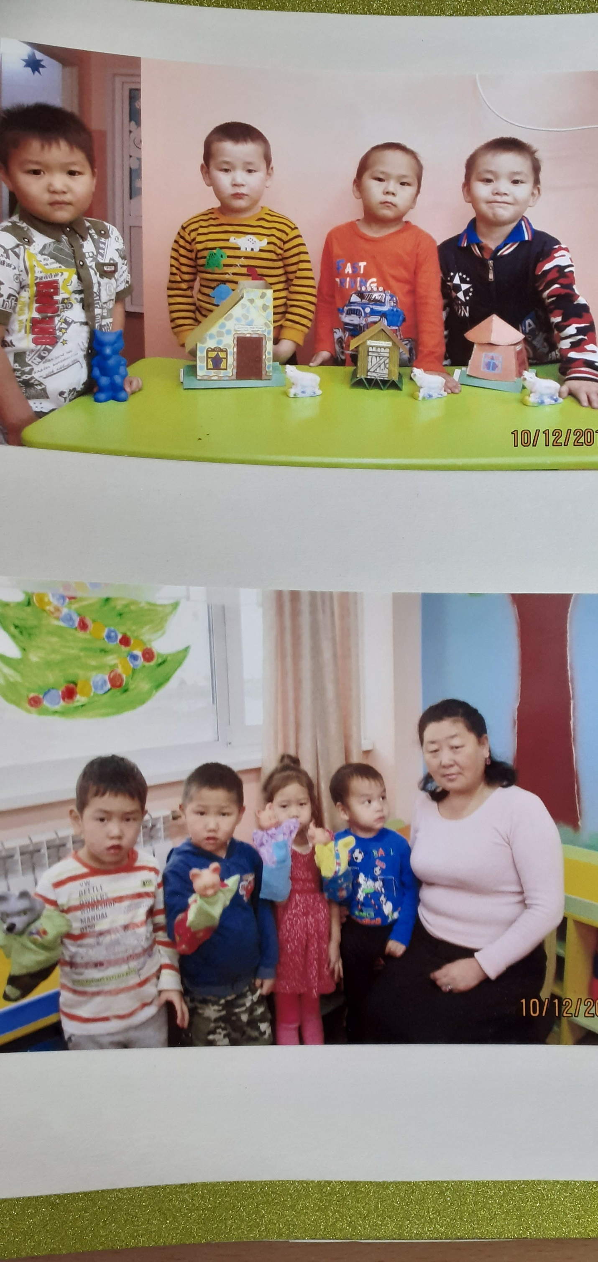
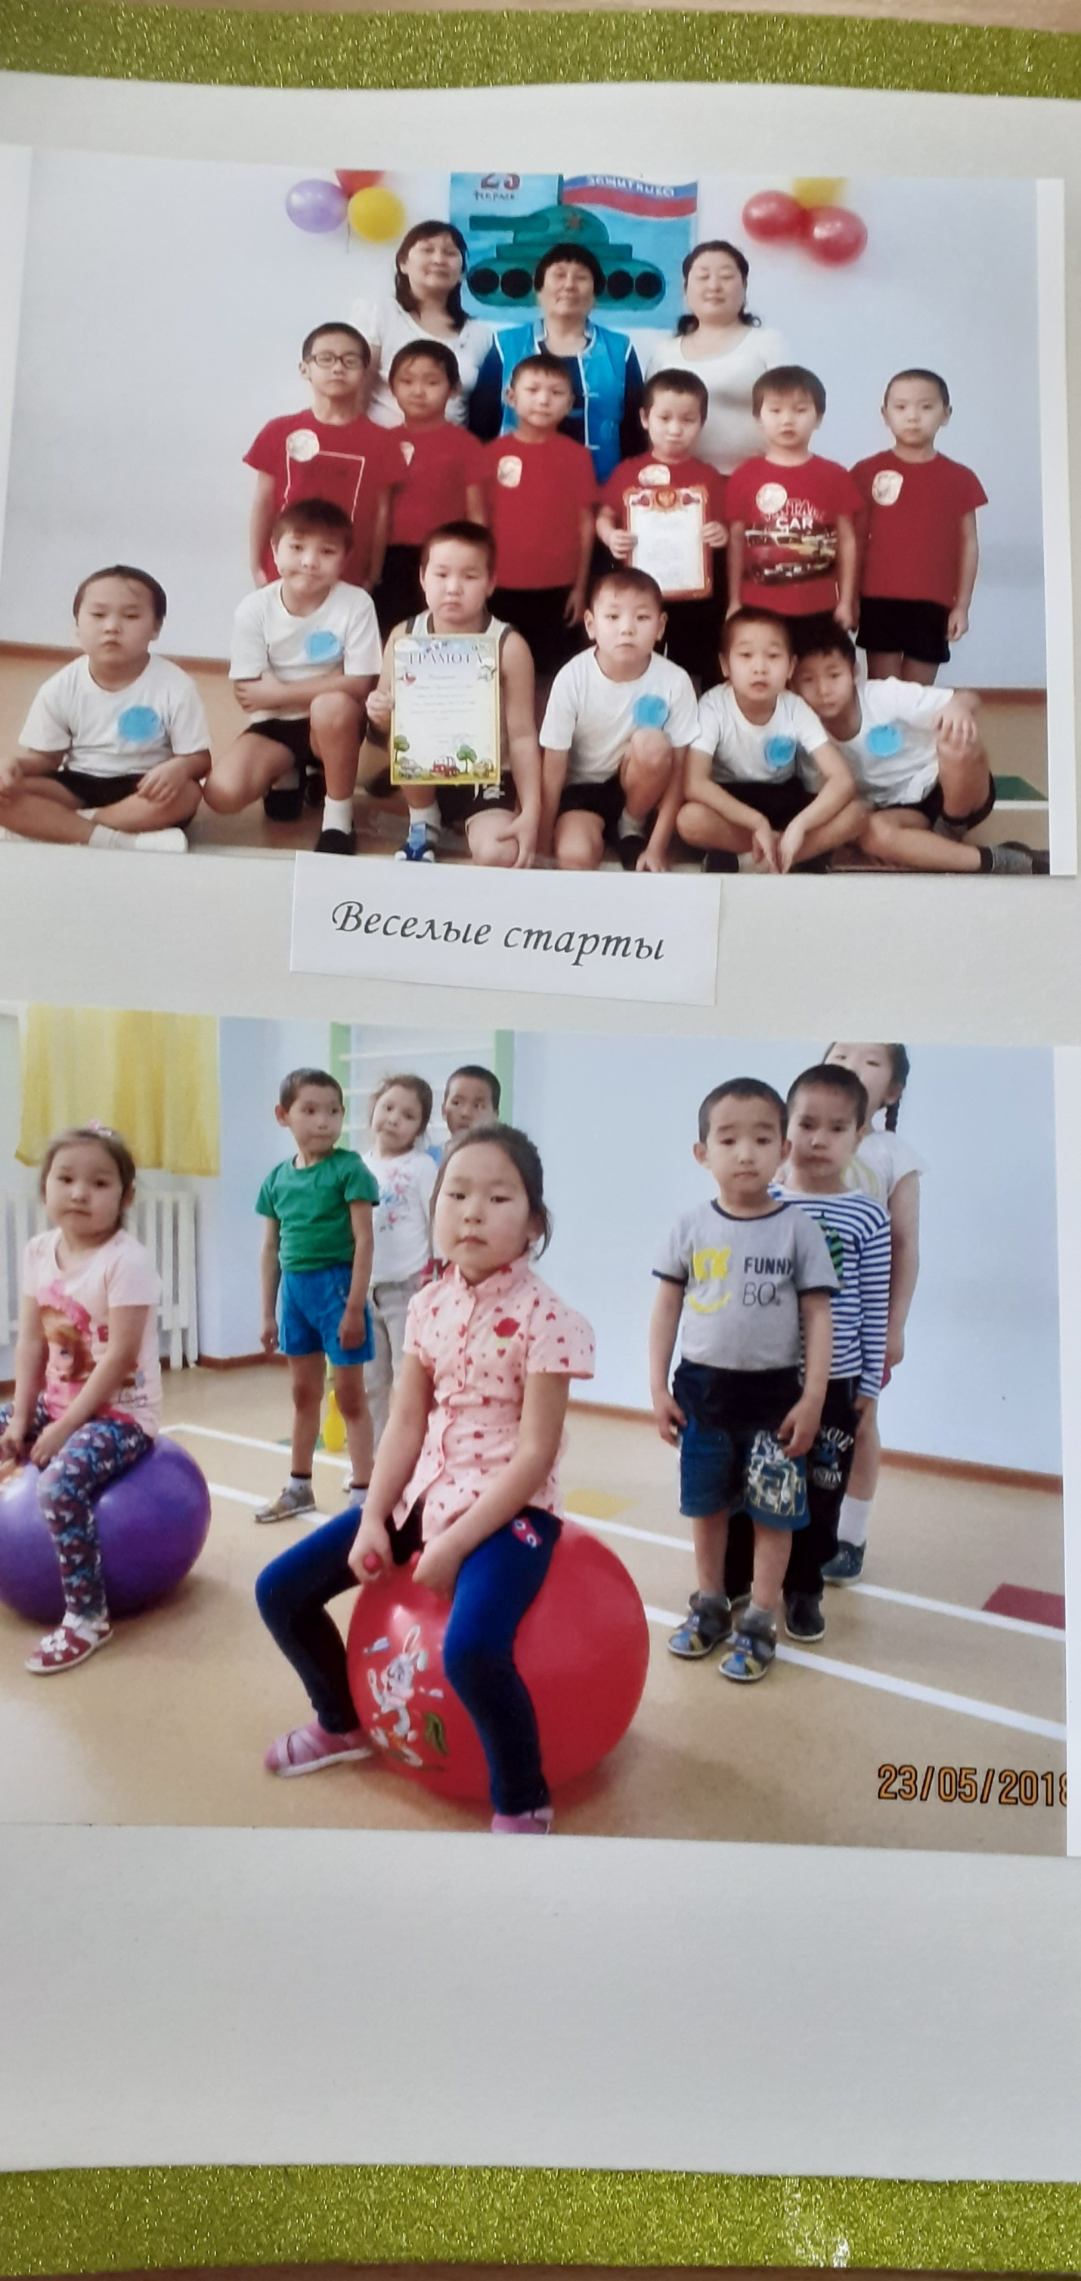
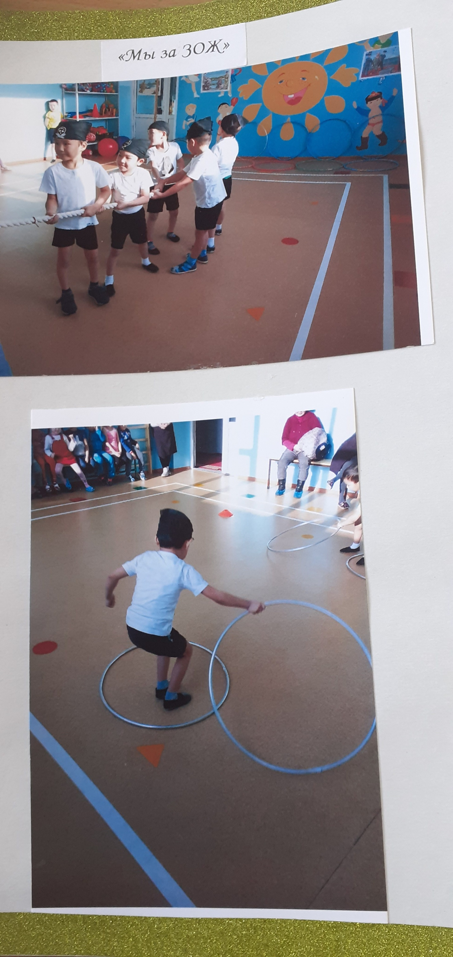
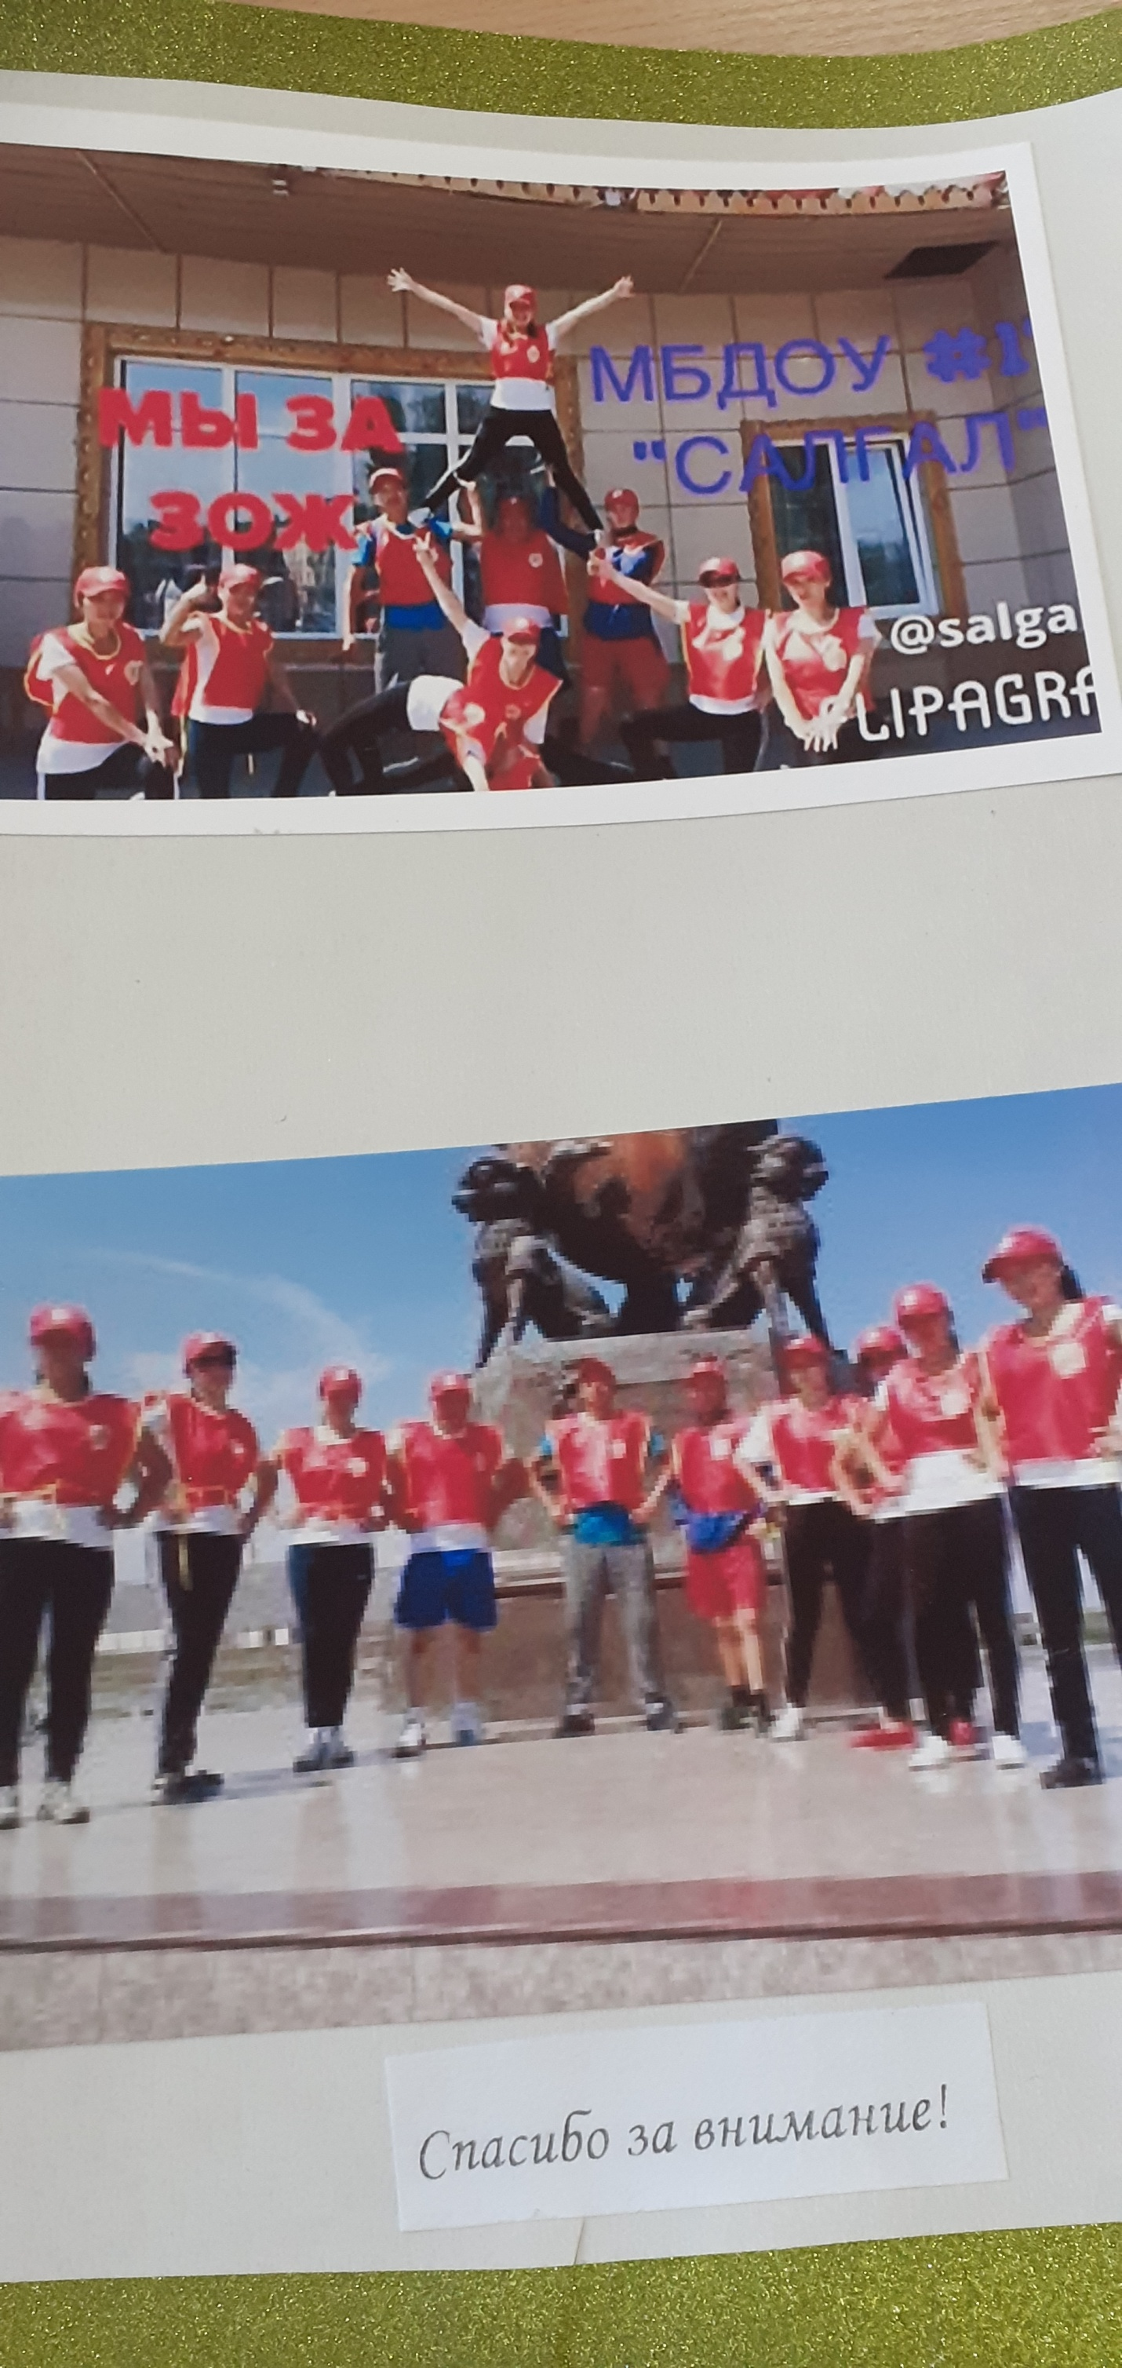
Таким образом, здоровьесберегающие технологии в дошкольном образовании – технологии, направленные на решение приоритетной задачи современного дошкольного образования - задачи сохранения, поддержания и обогащения здоровья субъектов педагогического процесса в детском саду: детей, педагогов и родителей.

